
泸县梁才学校最美学生事迹展示
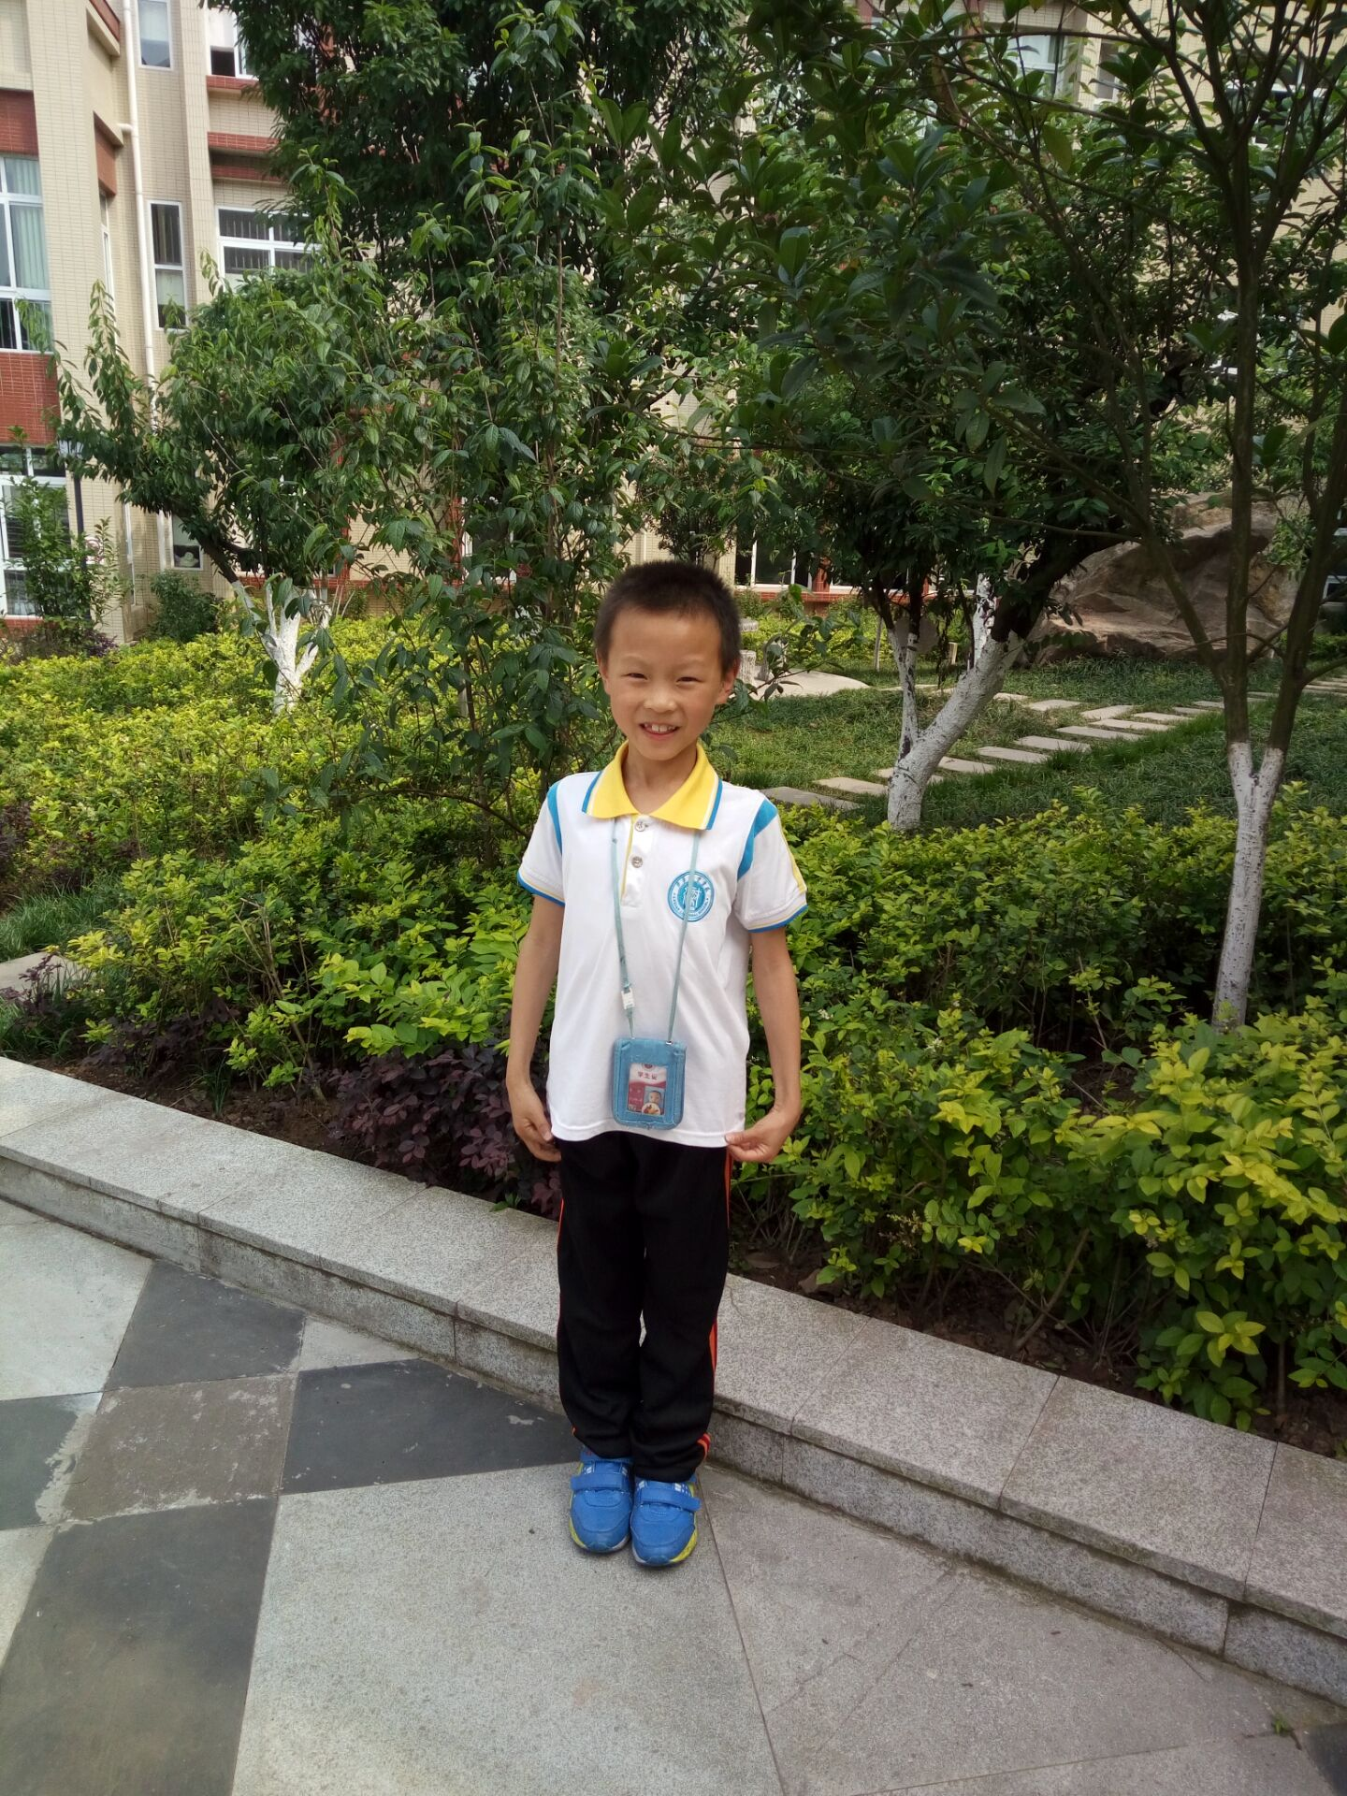 |  | 姓名:袁泉
 |  | 年龄：8岁
 |  | 班主任：杨明秀
 |  | 特长：看书、运动
天真童言：我要做一个心灵美、行为美的好孩子！
本 月 主 要 事 迹 | 袁泉小朋友是一个聪明活泼,乖巧懂事的阳光男孩。不管是朗读,还是回答问题,声音都很响亮,他关心班集体，很热心地为班级做了许多好事。  袁泉同学是一个诚实、善良、有爱心的快乐宝贝儿，他学习成绩优异，上课专心听讲，认真完成各项作业，他是一个热爱学习的好孩子！
评审组意见
2016年4月

